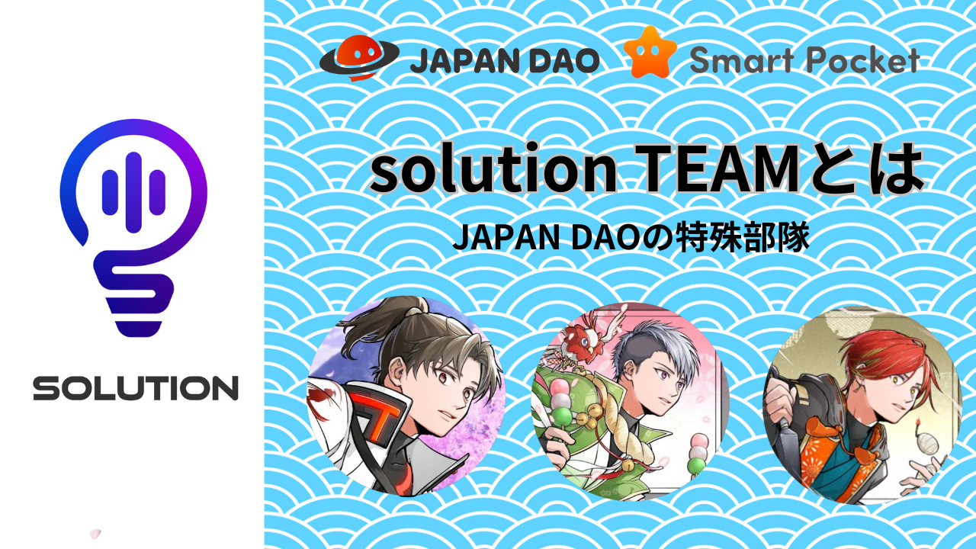
Apa itu tim solusi?
Halo semua orang di keluarga Jepang Dao ☆ Dalam artikel ini, kami akan memperkenalkan Anda kepada kami "tim solusi", yang merayakan ulang tahun pertamanya tempo hari. Selain pengenalan anggota tim yang menyukai "Japan Dao", kami akan melihatKembali ke kegiatan tim dan langkahnya. Kami akan memberi tahu Anda pengalaman berharga yang telah Anda peroleh melalui Jepang DAO, seperti kesenangan, pembelajaran, dan berteman, dan kemegahan "dao"! Bagi mereka yang melihat artikel ini, kami berjanjiuntuk mendukung kegiatan DAO yang menyenangkan dan nyaman dengan perselisihan, x (twitter), dll. ♪
Desain Genius Daruman -san. "Saya membuat logo bagian solusi," "bola lampu logo adalah imajinasi Anda," "The Catchup dari komunitas sangat indah di bola lampu, jadi saya menaruh tanda suara. "Berada dalam solusi" S "."
Konten bisnis dasar
Manajemen Basis Data, Pembuatan Manual, Pembuatan Blog, Posting Aplikasi Kerja sama, Perencanaan / Holding & Dukungan Acara, Implementasi / Agregasi Kuisioner, Pembuatan GPTS, Perselisihan / X (Twitter), dll., Dll., Dll.
Anda mungkin tidak terlalu terbiasa dengan telinga Anda, tetapi "solusi" berarti "solusi atau jawaban". Bagian ini bertujuan untuk memecahkan masalah dan masalah di Jepang DAO dengan berbagai cara seperti sistem, tahu -bagaimana, pengetahuan, sumber daya manusia, dll., menganalisis, mengusulkan, bekerja sama, meningkatkan kesadaran, dan berkontribusi pada kelancaran manajemen DAO.
Di Jepang Dao, yang terus berkembang setiap hari, ia memainkan berbagai peran sesuai dengan terjadinya masalah dan tujuan yang tidak ditujukan, dan bekerja setiap hari untuk menyelesaikannya dan mencapai tujuan!
Ada banyak peran dan kerja sama dengan departemen lain, dan mereka juga memahami status dan karakteristik masing -masing departemen, dan berperan dalam mendukung mereka sehingga mereka dapat dengan lancar mempromosikan kegiatan mereka.
Pengenalan anggota
Pemimpin (Direktur)
Hujan (@rain_nft)
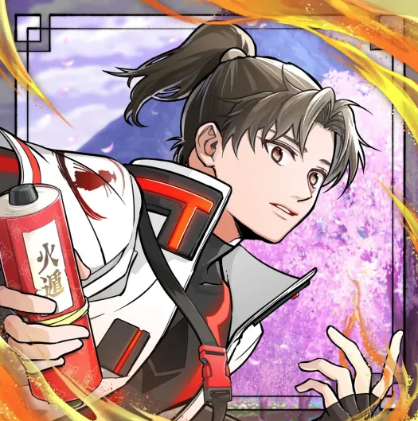
Menara Komando Tim
Telah berkomitmen penuh pada aktivitas DAO sejak penciptaan Jepang DAO, tidak hanya membuat berbagai proposal yang mengarah pada pengembangan DAO dengan imajinasi dan ambisius yang kaya, tetapi juga berkontribusi pada produksi cerita iato. Sikapnya dievaluasi, dan sedang dievaluasidipilih sebagai posisi kunci yang disebut "Solutioner".
Setelah pendirian tim solusi, di samping manajemen dan operasi departemen, ia akan bertanggung jawab atas berbagai tugas, termasuk kerja sama dan koordinasi dengan departemen lain, membuat dan mengelola database yang memanfaatkan gagasan, dan sepenuhnya, danMerencanakan perencanaan acara. Dia telah diakui atas prestasinya, dan telah dipilih sebagai anggota dari beberapa "tim manajemen".
Pendiri Yuda -san adalah bidang perspektif yang hangat dan ramah, luas, postur yang sangat diperlukan untuk menjadi baik, dengan pemikiran yang fleksibel, yang terbaik, penilaian terpendek, dan proposal pada waktu itu. "Solusi" selalu mengejar produktivitasdan pekerjaan berkualitas tinggi.
Nama orang tua dari teman -teman Niji "Goti". Profesor anime dan manga geeks. Orang itu sendiri adalah "pria hujan yang luar biasa". Ini juga asal "hujan".
anggota
Tommy (@tommynft9413)
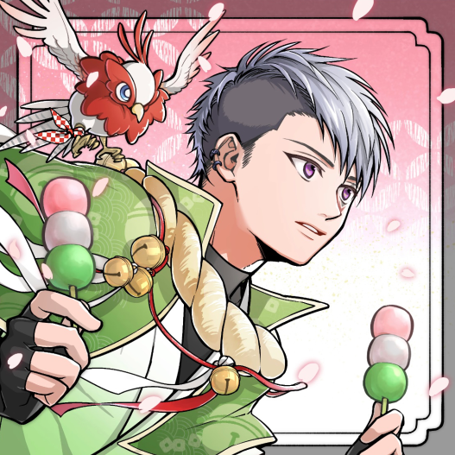
Otak Tim
Dia telah membersihkan berbagai tugas pelatihan untuk bergabung dengan tim solusi tanpa kesulitan, dan telah mencapai pencapaian yang cemerlang, seperti menciptakan aliran diagnosis proyek dan menggunakan bot kuesioner berita lebih awal setelah bergabung, dan telah ditunjuk "solusi" dengan kecepatan yang tidak biasa.
Pengguna berbagai alat menggunakan teknologi terbaru tidak hanya baik untuk analisis dan pengeditan data, tetapi selalu diperbarui sebelum zaman, seperti membuat blog, membuat karya NFT, menggunakan chatgpt, menggunakan AI, dan mengembangkan gpts.he telah mengakumulasi abanyak pencapaian.
Kepribadian yang sunyi dan lembut. Ini adalah pengrajin yang tidak hanya memiliki pengetahuan dan keterampilan yang rajin dan berlimpah, tetapi juga bekerja dengan pekerjaan berkualitas tinggi berkualitas tinggi dengan konsentrasi yang luar biasa. "Anak dari teknologi canggih", di mana Anda dapat menikmati yang barutantangan dengan semangat pendengaran.
Ini juga pemegang pemegang (CNP, LLAC, APP), memiliki pengetahuan yang mendalam tentang NFT dan crypto, dan memiliki melek tinggi.
Instruktur kamp 🏕️
anggota
Tyaki (@gocyxjjbaxgkuy)
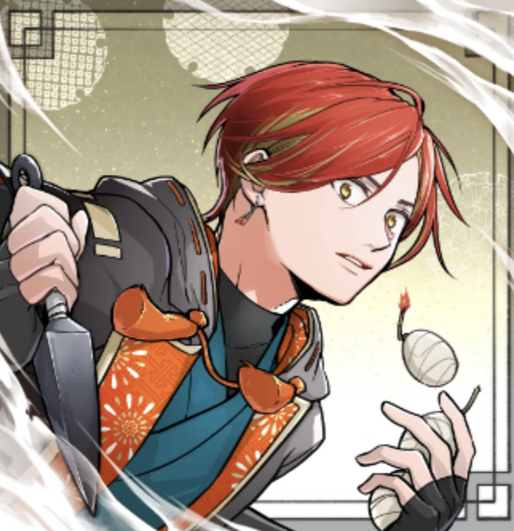
Perwakilan / artikel penggemar yang diproklamirkan sendiri
Dao pertama yang saya miliki adalah Japandao, NFT pertama yang saya beli adalah umpan premium, pembelian sekunder pertama adalah Lantern, penjualan kedua pertama adalah Amato, untuk pertama kalinya Frimin adalah Amato Music NFT, dan untuk pertama kalinya, Airdroadalah NFT Life Special NFT Crypto Industry. Belilah semua pengetahuan dari "Japan Dao". Kegembiraan yang bertanggung jawab atas penciptaan manual dan penciptaan artikel.
Terlepas dari pengetahuan dan keterampilannya yang buruk, ia bekerja dengan "Japan Dao Love" sebagai senjata. Dia telah mendapatkan pengalaman hebat dengan dukungan hangat dari dua solusi yang sangat baik. "Perwakilan penggemar Jepang Dao yang diproklamirkan sendiri".
Seorang paman sembuh setiap hari oleh kucing.
https://twitter.com/goxtyxjbaxtgkuy/status/ hyperlink "https://twitter.com/goxtyxjbaxtgkuy/status/166305076784093280"166305050767840999328093280
Solution Team Walk
2023 tahun
Di Januari
Posisi baru "solusi" dan "divisi solusi"
1 "hujan" menjadi "solusi"
No. 2 "Tyaki" menjadi "solusi"
Menginstal kotak opini semua orang dan kumpulkan pendapat
Desain Aplikasi NFTLife pendahulu SmartPocket
Februari hingga Maret
Versi Luar Negeri dari Kotak Opini (Formulir Google) dan kumpulkan pendapat
Implementasi Acara Rekrutmen Perencanaan Suku Cadang Generatif
April
NFT Life Poster Style Illustration NFT Catch Copy Recruitment
（Nowayform）
Mungkin
NFT Life Airdropnft 1st Amato Recruitment
FAQ Maintenance (Manual Diposting dengan Gambar), Manual AirDrop Manual Pramint (Hari, Bahasa Inggris, Tengah)
Pendaftaran Tim Canva
Membuat Program Pelatihan
"Tommy" disambut sebagai peserta pelatihan solusi dari tim KOL Amaterasu
Membuat kumpulan istilah
NFT Life Airdropnft 2nd Niji Tangkap Frase Rekrutmen
Tanda logo "Solution Team" selesai (Daruman -San Design)
28 Mei "Tim Solusi" secara resmi diluncurkan sebagai departemen resmi
Penciptaan Aliran Diagnosis Proyek
Juni
NFT Life Manual Creation, Release (Day, English, Middle)
Sebagai solusi "Tommy" No. 3 "
Survei NFT Life yang Diterbitkan Berita (Bot Kuesioner)
Hujan diberikan gulungan "tim manajemen"
Dukungan Radio Japan Dao, Perencanaan Kuis
Dewan Paduan suara diadakan
Juli
N Kore Dukungan Lokal (Pengaturan, Penjualan Produk, dll.)
NFT Life Diterbitkan Agregasi Data Koleksi, Konfirmasi, Koreksi, Pembuatan Daftar, Mulai Pekerjaan di Aplikasi
NFT tidak memasuki dukungan perencanaan dukungan pencipta
Agustus
Niji Friends Picture Book Maintenance
Rilis Diagnosis Proyek
NFT Life Airdropnft 2nd Kagura Tangkap Frase Rekrutmen
September
Implementasi Perencanaan Perekrutan Nama Teman Niji
Oktober
Penyimpanan materi Manajemen DB, Pemeriksaan Bahan, Menyimpan
Japadao Semua Proyek Pendukung
November
Smapke google login pembuatan manual
Kursus Desain Diadakan oleh Daruman -Sensei
Smartphone tambahkan kreasi manual rumah
CHATGPT Penelitian Mulai Diagnosis Proyek 3 Bahasa yang kompatibel dimulai
Desember
Semua anggota chatgpt plus pendaftaran
Proposal Situasi Pengumpulan Pokemy (Pemanfaatan GPT)
2024 tahun
Januari
Blog Tim Solusi Terbuka
Buat manual SmartQueoke (Blog & Perselisihan)
Catatan Pembuatan Akun (Jepang, Smapoke)
Februari
Buat aplikasi smartphone -Manual
Partisipasi premint -titik memberikan pembuatan manual
Semua dukungan bahasa untuk blog japandao
Catatan Terpadu Pembuatan dan publikasi artikel ke artikel Catatan Manual
Berbaris
Giveaway Event Creation DB
Bekerja di ruang pendukung luar negeri
April
Operasi Forum Posting Artikel dimulai
Catatan Analisis Spreadsheet Pembuatan Catatan Analisis Skor Akses
Mungkin
Mulailah memberikan GPT ke departemen lain
Bahkan sekarang, kami bekerja sama dengan tiga orang berdasarkan manajemen tugas pemimpin yang akurat, dan kami melakukan berbagai tugas setiap hari. Sementara menghargai prioritas masing -masing, seperti rumah, bisnis utama, dan hobi, kami telah aktif sementaraMenikmati diri kita sendiri, memanfaatkan spesialisasi satu sama lain. Ini adalah tim terbaik yang mencintai Japan Dao dengan teman -teman !!
ringkasan
Rasanya seperti dulu setahun yang lalu. Saya benar -benar terkejut dengan evolusi luar biasa dari dunia ini, atau Japan Dao.Japan Dao terpesona oleh Jepang Dao, dan terhubung melalui DAO, membangun hubungan kepercayaan dalam kegiatan yang bertujuan untuk mengembangkanDao, berkolaborasi sebagai sebuah tim, dan sekarang menjadi teman penting yang tidak memiliki penggantian.
Dunia ini masih seperti mimpi. Kehidupan yang luar biasa jauh dari kehidupan sehari -hari yang nyata seperti rumah dan bisnis utama. Kehidupan yang luar biasa ini sangat nyaman. Sangat berharga bahwa mereka saling menghormati, terlepas dari status, jenis kelamin, usia, dan merekaPenampilan. Diri baru yang hanya dapat Anda temui di dunia ini. Apa yang dapat Anda lakukan hanyalah menyebar di dunia ini. Benar -benar menyenangkan dan menyenangkan.
Tolong jangan ragu untuk mengatakan apa -apa jika kami dapat membantu Anda. Mari kita memiliki pengalaman terbaik bersama!
Jepang Dao adalah yang terbaik !!
Funder Yuda -San dan Pendiri Daruman yang menciptakan dan memperoleh dunia yang indah ini. Pencipta departemen editorial, termasuk kebanggaan Jepang Jepang, kebanggaan Jepang, kapasitas air terjun. Mod Kyon, dewa keselamatan yang tidakDipisahkan oleh siapa pun. Selain itu, saya ingin mengucapkan terima kasih kepada semua manajemen Japan DAO dan keluarga Japan Dao. Kami menantikan dukungan Anda yang berkelanjutan dari "tim solusi".
Jika Anda tertarik dengan Japan DAO, silakan ikuti akun X resmi dengan "Japan Dao Magazine".
Akun X Resmi:
Japadao https://tweter.com/japandaojp
Smart Pocket https://x.com/smapocke
Perselisihan Resmi:
Jepang https://discord.com/invite/invite/invite/japandoo
Smart Pocket https://discord.com/invite/smartpocket
公式 Line https://page.line.me/ hyperlink "https://page.line.me/126bagr?oat_content=url&openqrmodal=true"126 hyperlink" https:/page.line.me/126bsagr ?oat_contpriD=Uden.Me/126BSAGAN_CONTAG ?OTUR_CONTREREREREREXRISRANT== true "bsagr? oat_content = url hyperlink" https://page.line.me/126bsagr?oat_content=url&openqrmodal=true"& hyperlink "https:/page.me/126bsagr?oat_content=urpage= true

